福建省直单位货物（设备）竞价报价文件（格式）

附件一：
网上竞价竞价函
致：福建省承诚招标代理有限公司
根据贵方关于福建农林大学后勤管理处“明厨亮灶”设备采购（项目名称）、FJCCZB2017-019WJ（项目编号） 网上竞价项目及服务的采购文件，签字代表 曾德金、业务助理（全名、职务）经正式授权并代表竞价方 福州市惠孚信息科技有限公司、福建省福州市鼓楼区东浦路156号展企大厦3F-7（竞价方名称、地址） 参与贵方组织的本此网上竞价活动，并提交以下文件正副本各一份。
（1）竞价一览表
（2）所供设备及安装质量的保证和售后服务承诺(包括维保)
（3）资格证明文件（企业营业执照、税务登记证、组织机构代码证、法人授权委托书、报价承诺书）
（4）按竞价须知要求提供的全部文件
（5）以 转账 形式提交的竞价保证金，金额为 叁仟 元。
据此函，签字代表宣布同意如下：
1、竞价方将按竞价招标文件规定履行合同责任和义务。
2、竞价方已详细审查全部竞价文件，包括修改文件（如有的话）以及全部参考资料和相关附件。我们完全理解并同意放弃对这方面有不明及误解的权利。
3、保证依据竞价招标文件要求和我公司竞价书的承诺，及时与用户签订供货合同，按竞价书承诺的价格及时向福建省直单位提供高质量的产品和服务。
4、本项目竞价招标文件、竞价方的报价文件包括对售后服务的承诺对我方具有同等约束力。
5、获得竞价供货资格后若无法按约定条款履行义务或有拆、换设备及零件，贵方有权取消我方竞价供货资格，接受按政府采购有关法规对我方的处罚。
- 本竞价有效期自网上竞价报价文件递交截止时间起60个日历日。
7、如果在规定的竞价报价文件递交截止时间后，竞价方在竞价有效期内撤回竞价，其竞价保证金将被没收。
8、与本竞价有关的一切正式往来通讯请寄：
地址： 福建省福州市鼓楼区东浦路156号展企大厦3F-7 邮编： 350003
电话： 15880019006 传真： /
竞价代表姓名、职务： 曾德金、业务助理
手机： 18259825016
竞价方全称（加盖公章）： 福州市惠孚信息科技有限公司
日期 2017 年 10 月 13 日
附件二：
竞价一览表

竞价方全称（加盖公章）： 福州市惠孚信息科技有限公司 竞价项目编号： FJCCZB2017-019WJ
合同包 | 品目号 | 货物名称 | 品牌 | 型号 | 规格/配置 | 数量 | 单位 | 单价 | 小计
1 | 1 | 60寸液晶电视 | 创维 | 60V8E | （1）60寸，支持分辨率：超高清4K（3840x2160）  （2）A+屏体高效背光模组,背光均匀，无漏光  （3）操作系统Android4.4，64位芯片，双核CPU  （4）刷新率60Hz,响应时间9.5ms  （5）网络功能:有线/WiFi（2.4GHz，802.11 b/g/n)。  （6）接口：HDMI高清数字接口1路，RF输入1路，USB接口1路，AV输入/输出端口1路/1路，网络输入1路，同轴1路。  （7）三包服务，整机保修1年，显示屏保修3年。 | 2 | 台 | 7300.00 | 14600.00
1 | 2 | 电视壁挂支架 | 创维 | 定制 | 壁挂支架。 | 2 | 套 | 120.00 | 240.00
1 | 3 | 高清信号线 | 国产 | 国产 | HDMI高清信号线，20米，传输速度：18Gpbs,频率30Hz/60Hz,线芯19芯26AWG纯铜线芯，镀锡铜纺织。 | 1 | 根 | 900.00 | 900.00
1 | 4 | 高清信号线 | 国产 | 国产 | HDMI高清信号线，5米，传输速度：18Gpbs,频率30Hz/60Hz,线芯19芯26AWG纯铜线芯，镀锡铜纺织。 | 2 | 根 | 280.00 | 560.00
1 | 5 | 高清信号延长器 | 威迅 | hdmi/RJ45 | 发射器/接收器，HDMI输入口；IR输入口，IR输出口，RJ45网口，5V电源接口，视频带宽TMDS时钟225MHz,6.75Gbps,工作温度0~40℃。 | 1 | 对 | 1200.00 | 1200.00
1 | 6 | 超五类网络线 | 北讯 | UTP-5 | 超五类非屏蔽双绞线（约50米）。 | 1 | 宗 | 160.00 | 160.00
1 | 7 | PVC管 | 国产 | DN20 | DN20（约70米） | 1 | 宗 | 230.00 | 230.00
总价：壹万柒仟捌佰玖拾元整（大写） ￥：17890.00（小写）
备注：1、根据安装和日后维修需要预留一定线头；2、确保线路及设备防鼠、防虫、防水、防油。3、以上报价含税费、运费、安装费、调试费、人员安全保险、使用培训等相关费用。成交供应商于成交通知书发出之日起七个工作日内向用户单位财务缴费履约保证金（履约保证金为成交价的5%），并持缴费凭证于之后的三个工作日内与甲方签订合同 。履约保证金于质保期满后无息退还。
交货地点：福建省（具体按用户指定地点）。

竞价代表签字： 曾德金 职务： 业务助理
日期： 2017年10月13日
附件三：
所供设备及安装质量的保证和售后服务承诺(包括维保)
我公司完全响应招标要求承诺如下：
1、质量技术要求
（1）、提供的是全新的货物
（2）、国产的货物及有关服务符合中华人民共和国的设计和制造生产或行业标准。
（3）、进口货物及有关服务符合原产地和/或中华人民共和国的设计制造生产或行业标准。
（4）、所提供的货物在提供给采购单位前具有完全的所有权，采购单位在中华人民共和国使用该货物或货物的任何一部分时，免受第三方提出的包括但不限于侵犯其专利权、商标权、工业设计权等知识产权和抵押权在内的担保物权的起诉。
（5）、所提供的货物具有行政主管部门颁发的资质证书或国家质量监督部门的产品《检验报告》。货到验收时，提供货物的产品合格证、质量保证文件。若中标后，按合同规定完成货物的安装，并达到验收标准。
（6）、承担货物运输、安装调试，提供验收检测说明书、图纸等其他类似的义务。提供的货物必须符合国家质量标准，具有国家认可的质检部门出具的质量鉴定书。
2、设备安装及调试要求
（1）、成交供应商应负责将原包装设备运至用户所在处并提供设备的免费安装。
（2）、成交供应商在设备安装前应派人员进行实地勘察，设计安装调试方案，确保有关线路设计合理、运行可靠、维护方便。
（3）、成交供应商负责组织专业技术人员进行设备安装调试，应向用户提供必须的基本备，保证各项安装工作顺利进行。
（4）、设备验收前，成交供应商须提供完整的技术资料（包括产品说明书、用户手册、出厂明细表或装箱单、制造厂合格证书及其他相关文件资料）。
（5）、成交供应商向用户提供安装和维修所需特殊专用的工具、备件及清单和中文说明书，其费用包括在报价内。
我公司针对整体项目提供一年的保修期，保修期从项目整体验收合格之日起算。质量保修期内，本次采购设备运行中发生任何故障，在接到用户故障通知后2小时响应、4小时内应委派专业技术人员到现场修复，8小时内无法修复，我公司提供与设备型号、规格及技术指标相一致的备品或更新的产品，以确保整个系统能正常运转。

竞价方全称： 福州市惠孚信息科技有限公司
竞价方代表签名：__ _曾德金______
附件四：
法定代表人授权书（原件）

__福州市惠孚信息科技有限公司__（竞价方全称）法人代表授权___曾德金__（竞价方代表姓名）为竞价方代表，参加贵方组织的__福建农林大学后勤管理处“明厨亮灶”设备采购__项目（竞价文件编号__FJCCZB2017-019WJ__）竞价采购活动，全权代表我方处理与本批竞价采购活动有关的一切事宜。（附法人身份证复印件和被授权人身份证复印件）
法定代表人签字： 何晓梅
被授权人签字： 曾德金
被授权人职务： 业务助理
竞价方全称（加盖公章）： 福州市惠孚信息科技有限公司
2017年10月13日

法人身份证复印件 被授权人身份证复印件
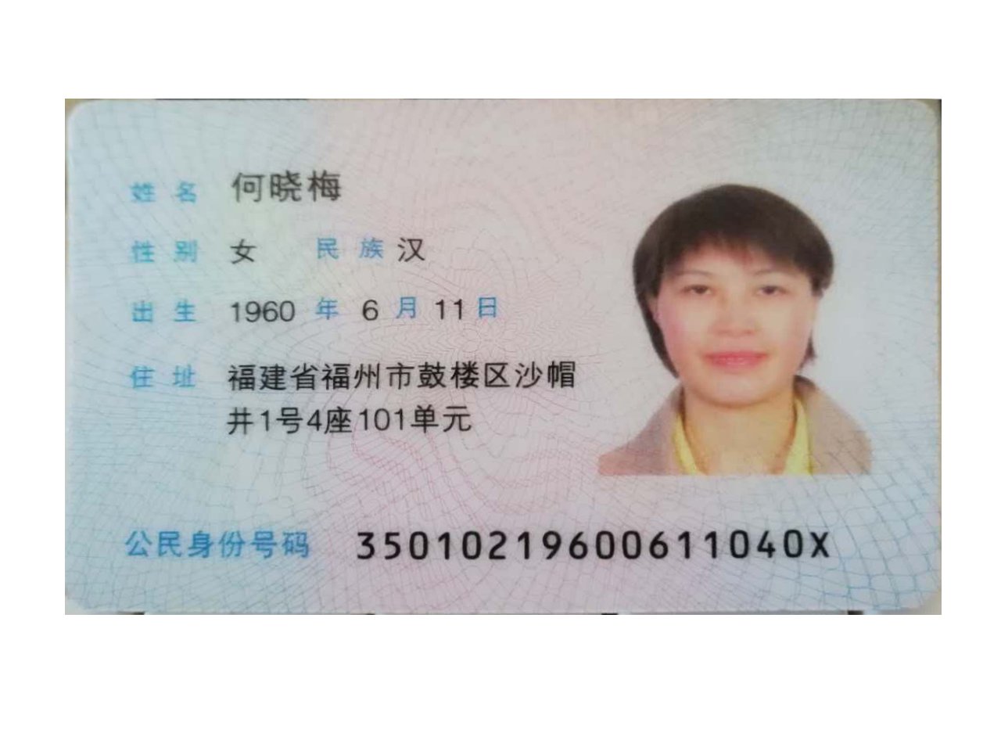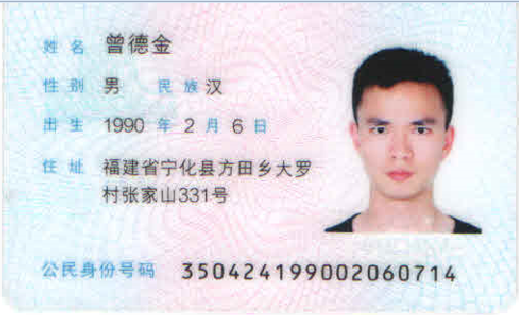

附件五
报价方应交的其它资料

- 资格证明文件：企业营业执照副本、税务登记证、组织机构代码证（按统一代码制度登记的报价人，则提供统一社会信用代码营业执照副本复印件）
（此项上传竞价文件时无需扫描，递交竞价文件时附上）

